Mouvements de projectiles dans un champ de pesanteur uniforme

- Une hypothèse historique sur la nature de la trajectoire d’un boulet de canon.

Galilée (1564 – 1642) montra que l’hypothèse de tir décrit dans l’illustration ci-dessous était erronée.

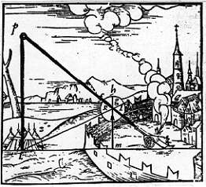

Question discussion réponse :

- décrivez la trajectoire du boulet de canon décrit dans cette illustration.
- Proposer des arguments pour montrer l’inexactitude de cette hypothèse sur la nature du mouvement du boulet de canon.

Rappel : un boulet de canon ne possède pas de propulsion propre comme un missile.

Réponse :

- Dans cette illustration, le boulet a une trajectoire rectiligne, puis soudainement au point p, il suit une trajectoire rectiligne verticale.

- Exemples d’arguments :

  - Selon la première loi de Newton (principe d’inertie) si la trajectoire est rectiligne et uniforme l’ensemble des forces extérieures appliquées au boulet se compensent.
Si on néglige les frottements, la seule force qui s’exercent sur le boulet est la force de pesanteur (poids), donc la trajectoire ne peut pas être rectiligne.
  - Pour que le boulet change de trajectoire au point p, il faut qu’il subisse une nouvelle force extérieure (par exemple : un mur).
Ce n’est pas le cas ici, le boulet devrait poursuivre sa trajectoire initiale qui n’est évidemment pas rectiligne !
  - Le boulet ne peut pas suivre ensuite une trajectoire verticale, car au point p il possède une vitesse initiale dont le vecteur n’est pas dirigé vers le centre de la Terre.

- Mouvements de projectiles dans un champ de pesanteur uniforme.

Afin de décrire le mouvement du centre d’inertie de projectiles dans un champ de pesanteur uniforme, dans le cas où les frottements peuvent être négligés, nous allons appliquer la deuxième loi de Newton.

  - Etablissement des équations horaires paramétriques.
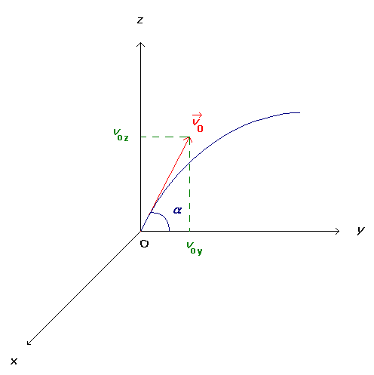

Afin de décrire le mouvement du boulet, nous allons suivre les étapes suivantes :

- définir le système
- définir le référentiel
- faire le bilan des forces
- appliquer la deuxième loi de Newton
- définir les conditions initiales
- établir les équations horaires paramétriques
- établir l’équation de la trajectoire

- Système : le boulet de masse m
- Référentiel : terrestre supposé galiléen
- Bilan des forces : poids $\overset{→}{P}=m\overset{→}{g}$
- Application de la deuxième loi de Newton :

$$\begin{aligned}\sum{{\vec{F}}_{\text{ext}}}=m{\vec{a}}_{G} \\ \sum{{\vec{F}}_{\text{ext}}}=\overset{→}{P} \\ m{\vec{a}}_{G}=mg \\ {\vec{a}}_{G}=g\end{aligned}$$

- conditions initiales :
à t = 0
les coordonnées du vecteur position sont :
x₀ = 0
y₀ = 0
z₀ = 0
$$\overset{→}{{\text{OG}}_{0}}$$
les coordonnées du vecteur vitesse sont :
v_{0x} = 0
v_{0y} = v₀ cos α
v_{0z} = v₀ sin α
$$\overset{→}{v_{0}}$$

- Etablissement des équations horaires paramétriques :
  - Coordonnées du vecteur vitesse à une date t
Les coordonnées du vecteur vitesse sont les fonctions primitives de celles du vecteur accélération

a_{x} = 0 v_{x} = v_{0x} = 0
a_{y} = 0 alors v_{y} = v_{0y} = v₀ cos α
a_{z} = - g v_{z} = -gt + v_{0z} = -gt + v₀ sin α
$$\overset{→}{a_{G}}$$
$$\overset{→}{v_{G}}$$
$$\overset{→}{v_{G}}$$

Interprétation :
v_{x} = v_{0x} = 0 alors le mouvement est plan.
v_{y} = v_{0y} = v₀ cos α = constante alors le mouvement sur l’axe Oy est uniforme.
a_{z} = - g alors le mouvement sur l’axe Oz est uniformément varié.

  - Coordonnées du vecteur position à une date t

Les coordonnées du vecteur position sont les fonctions primitives de celles du vecteur vitesse

v_{x} = 0 x = x₀
v_{y} = v₀ cos α alors y = v₀ cos α t + y₀
v_{z} = -gt + v₀ sin α z = $−\frac{1}{2}{\text{gt}}^{2}+v_{0}\text{sin}αt+z_{0}$
$$\overset{→}{v_{G}}$$
$$\overset{→}{\text{OG}}$$

avec x₀ = 0, y₀ = 0, z₀ = 0, on peut écrire :

x = 0
y = v₀ cos α t
$$\overset{→}{\text{OG}}$$
z = $−\frac{1}{2}{\text{gt}}^{2}+v_{0}\text{sin}αt$

Interprétation :

Le mouvement a lieu dans le plan vertical yOz

- Etablissement de l’équation de la trajectoire :

Etablir l’équation de la trajectoire cartésienne de la trajectoire dans le plan vertical yOz consiste à exprimer z en fonction de y.

Il faut éliminer le paramètre temps t

On a :
y = v₀ cos α t alors $t=\frac{y}{v_{0}\text{cos}α}$

On remplace cette expression de t dans l’équation z = $−\frac{1}{2}{\text{gt}}^{2}+v_{0}\text{sin}αt$
On obtient :

$$\begin{aligned}z=−\frac{1}{2}g{\left(\frac{y}{v_{0}\text{cos}α}\right)}^{2}+v_{0}\text{sin}α\left(\frac{y}{v_{0}\text{cos}α}\right) \\ z=\frac{1}{2}g\frac{y^{2}}{v_{0}^{2}{\text{cos}}^{2}α}+\text{tan}αy\end{aligned}$$

L’équation de la trajectoire est du type : z = Ay² + By La trajectoire est une parabole.

- Importance des conditions initiales sur la nature de la trajectoire.

Nous allons faire varier la vitesse initiale, l’angle de tir et la masse du projectile.

Rappel : afin de pouvoir interpréter les résultats, on ne fait varier q’un paramètre à la fois.

Utilisation de l’applet java du site :

http://galileo.phys.virginia.edu/classes/109N/more_stuff/Applets/ProjectileMotion/jarapplet.html
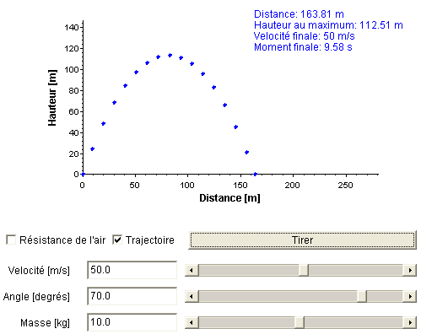

- Importance de la vitesse initiale.

Question discussion réponse :

Faites varier la vitesse initiale et indiquer comment varie les grandeurs suivantes :

Distance (portée) :
Hauteur maximale (flèche) :
Durée du tir :

Réponse :
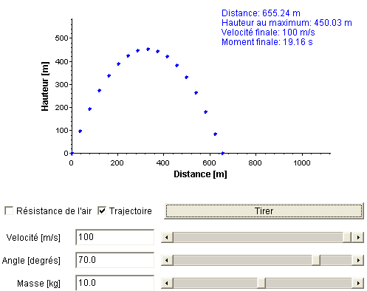

Quand on augmente la vitesse initiale :

Distance (portée) : augmente
Hauteur maximale (flèche) : augmente
Durée du tir : augmente

Question discussion réponse :

Faites varier l’angle initiale et indiquer pour quelle valeur la portée du tir est maximale.
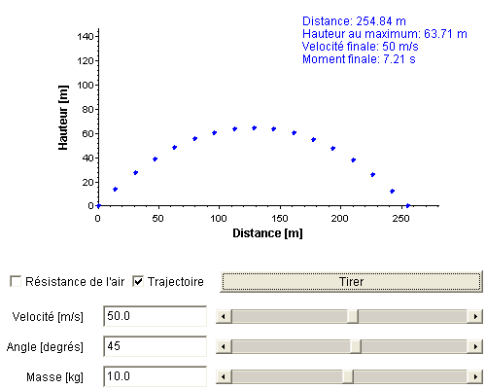

Réponse :

La portée du tir est maximale pour un angle de tir égal à 45°

